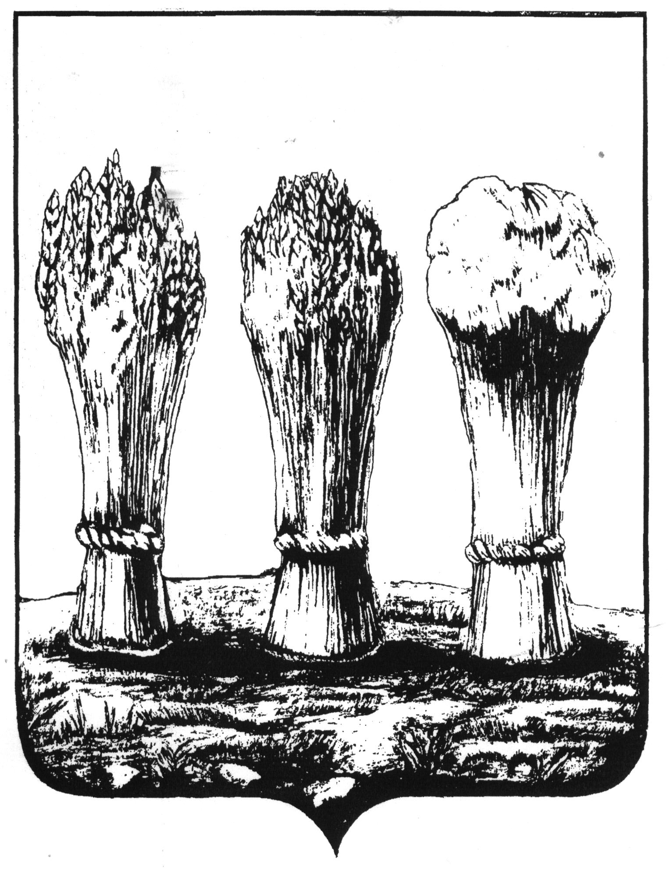

УПРАВЛЕНИЕ ОБРАЗОВАНИЯ ГОРОДА ПЕНЗЫ
муниципальное бюджетное общеобразовательное учреждение
средняя общеобразовательная школа № 67 г. Пензы
(МБОУ СОШ № 67 г. Пензы)

440071, г. Пенза, ул. Лядова, 14 e-mail: school67@guoedu.ru Тел. 41-49-23, 41-54-06
________ № _____________ "____" ____________ 2015 г.

ИНФОРМАЦИЯ
о проведении месяца правовых знаний в МБОУ СОШ № 67 г. Пензы

11-18.10.2015 г

мероприятие | фотоотчет
15.10.15 г. Круглый стол «Реализация муниципального проекта «Оценка по поведению» в 2015-2016 учебном году»  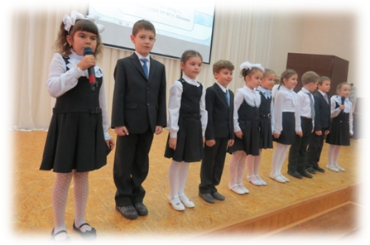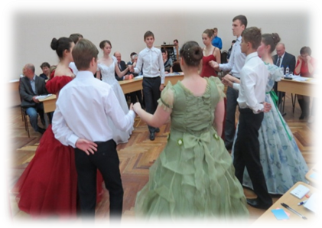 | 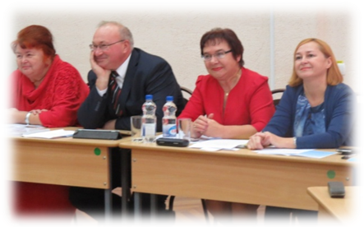  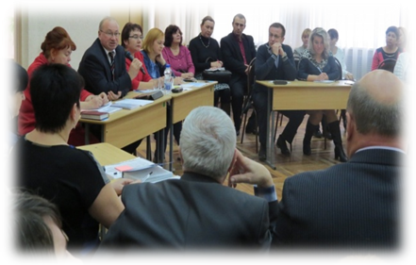
12.10.15 г. Встреча с сотрудниками ЦГПБ им. В.Г. Белинского «Права человека и его здоровье». | 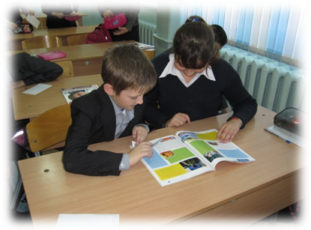  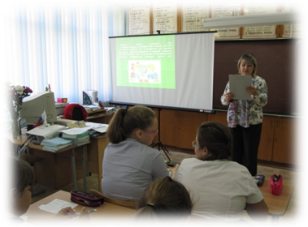
Выставка книжных изданий «Закон обо мне, мне о законе» | 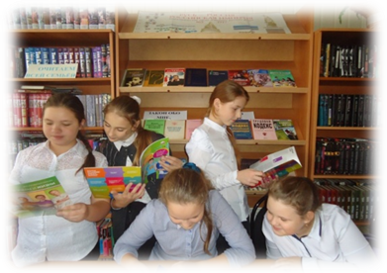  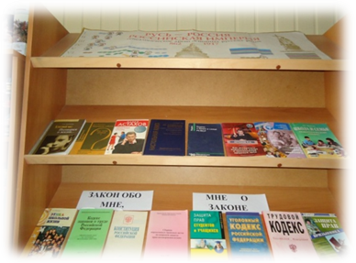
14.10.15 г. в МБОУ СОШ № 67 г. Пензы состоялся семинар для учителей физической культуры «Организация внеурочной деятельности для обучающихся в рамках ФГОС НОО». В рамках семинара учителем биологии и физической культуры было проведено открытое занятие по фитнес-аэробике. Цель занятий - повышение двигательной активности обучающихся в рамках реализации проектов «Школа – территория здоровья» и «Движение нового поколения «Мы вместе». Реализация прав на обучающихся на организацию свободного времени в рамках внеурочной деятельности. | 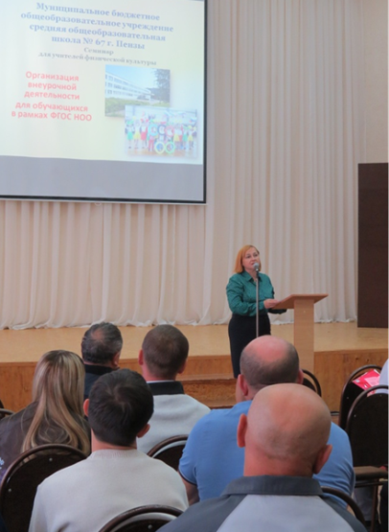  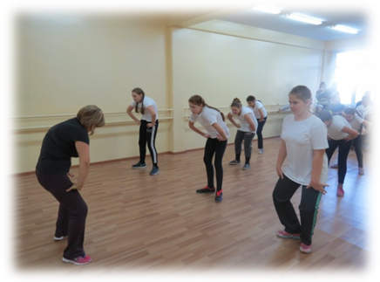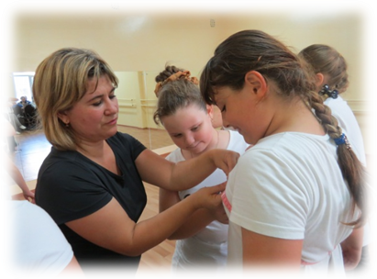
Проведено 2 индивидуальные консультации с родителями обучающегося 4 и 7 классов.
Проведена профилактическая беседа педагогом-психологом и социальным педагогом с обучающимся 11 класса о причинах, побуждающих совершать противоправные действия и ответственности за них.
Посещение 3 семей обучающегося на дому социальным педагогом и учителем с проведением профилактической беседы с родителями.

Директор И.Ю. Волчкова

